**Zadanie REST API oparte na frameworku Laravel (PHP)**

**Link do repozytorium:**

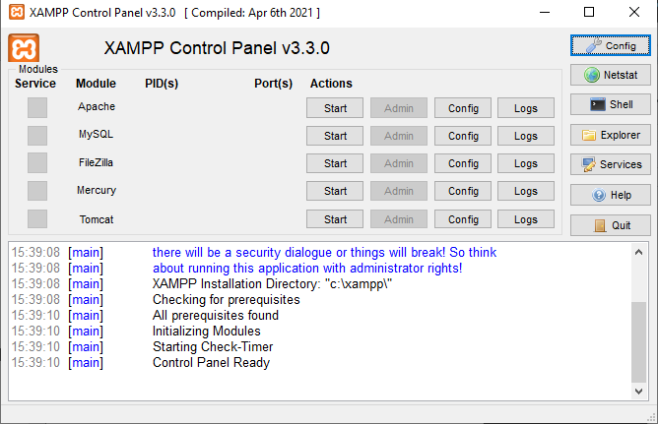1.Zainstalowany pakiet X:

2.Relacyjna baza danych z pakietu XAMPP:

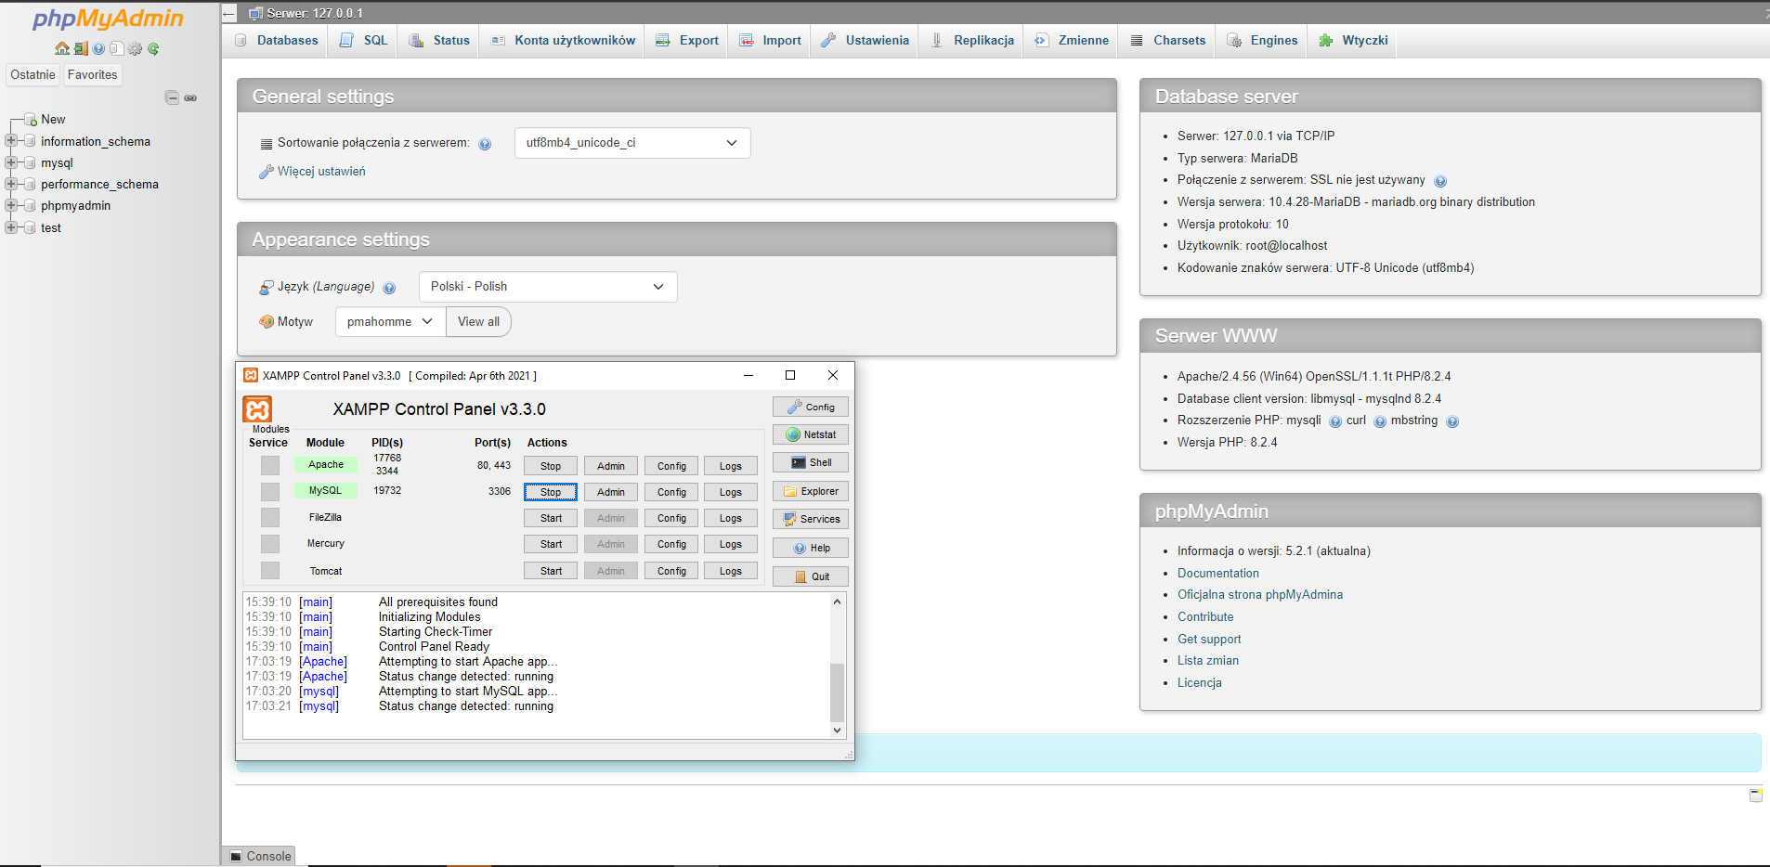

Uruchomiłem moduły: Apache oraz MySQL, następnie wpisałem adres do uruchomienia phpMyAdmin w przeglądarce który wygląda tak: <http://localhost/phpmyadmin/>.Oraz zmieniłem hasło w xampp.

3.Instalacja programu composer

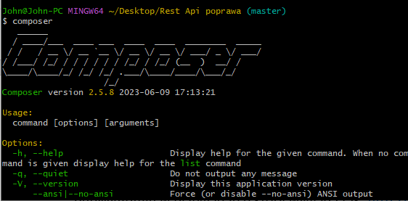

4.Tworzenie repo na git hub

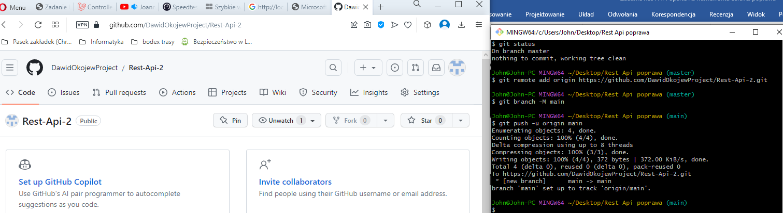

5.Tworzenie nowego projektu opartego na frameworku Laravel oraz instalacja Laravel:

Został utworzony projekt o nazwie People-project

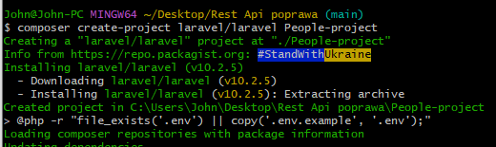

Uruchomienie serwera

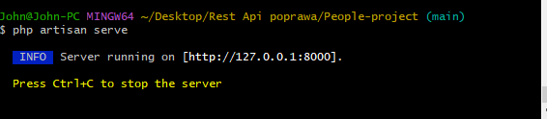

6. Konfiguracja projektu

Konfigurowanie projektu wedle wytycznych

7. Tworzenie kontrolera

Tworzenie modelu o nazwie People z powiązanymi plikami i kontrolera z 4 metodami CRUD oraz jedną dodatkową zwracającą wszystkie rekordy znajdujące się w bazie

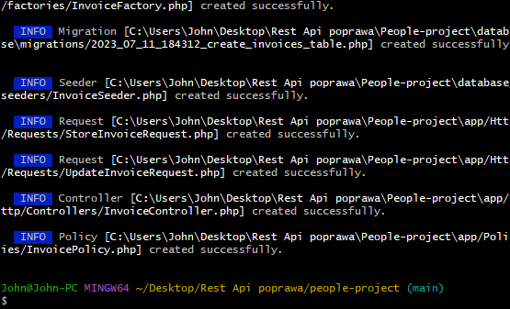

Polecenie ,,php artisan make:model People –all” generuje nowy model o nazwie ,,People” i tworzy także wszystkie powiązane pliki takie jak: migracje, seeder fabrykę,kontroler oraz requesty które będą potrzebne do dwóch metod: (Update i Store) będą używane do stworzenia aplikacji.

Model People

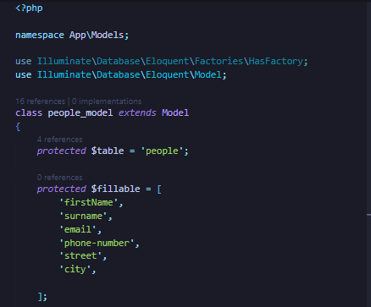

Kod przedstawia utworzony model ,,People” w którym znajduje się klasa People. W tej klasie zdefiniowano zmienna $fillable z modyfikatorem dostępu „protected” który chroni przed nieautoryzowanym do nadawani wartości. Natomiast zmienna $fillable jest tablicą która posiada nazwy pól np. firstname obok których będą się pojawiać wygenerowane dane.

7.2 Kontroller

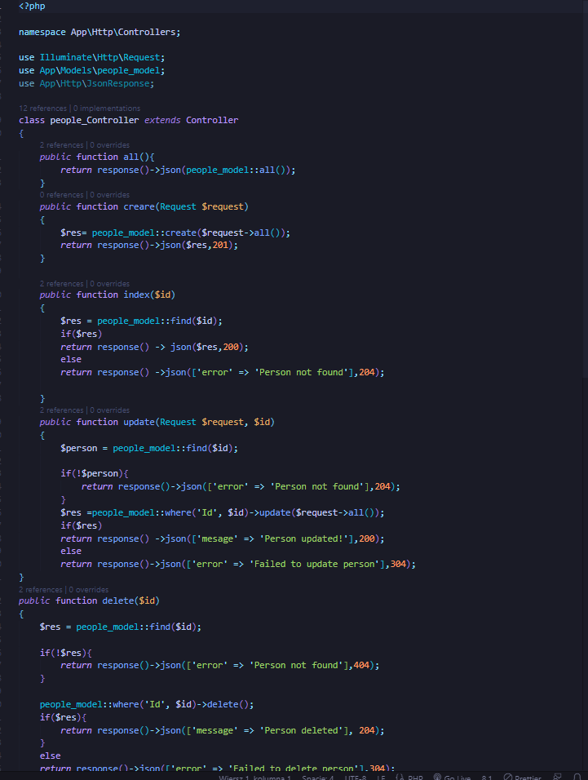

Dany kontroler znajduje się w przestrzeni nazw: „App\Http\Controllers\Api\V1”

Utworzenie migracji oraz modelu.

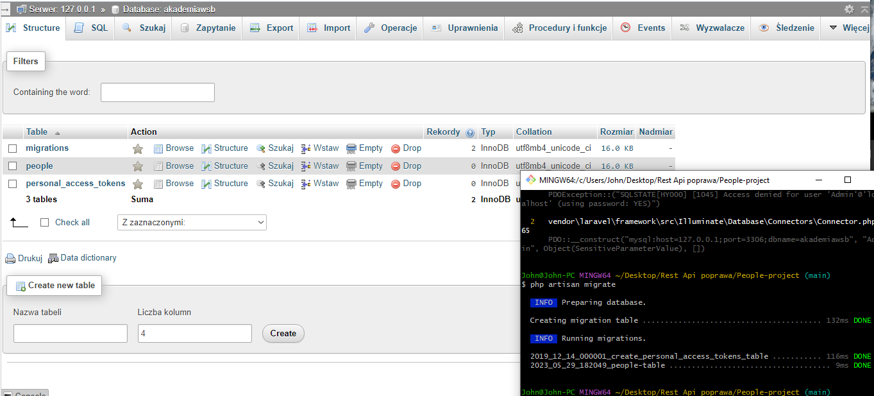

Utworzenie seedera

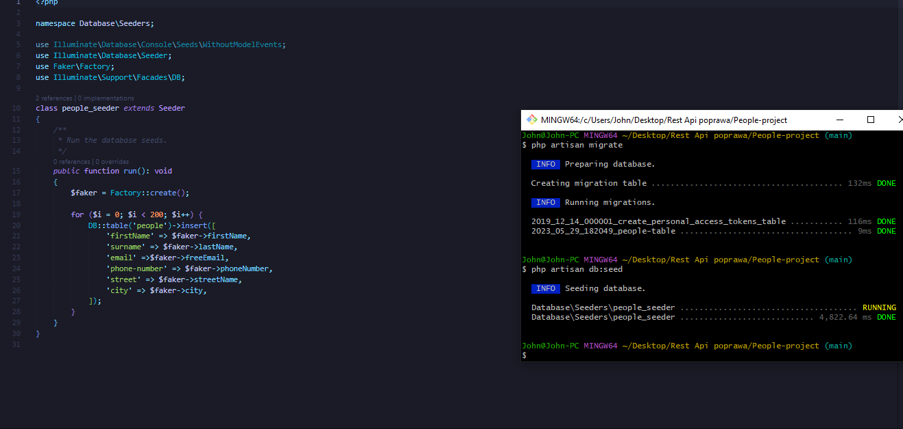

Dane zostały wygenerowane:

